CONCURSO DE PRECIOS Nº 26
DECRETO N° 448/26
PLANILLA DE COTIZACIÓN

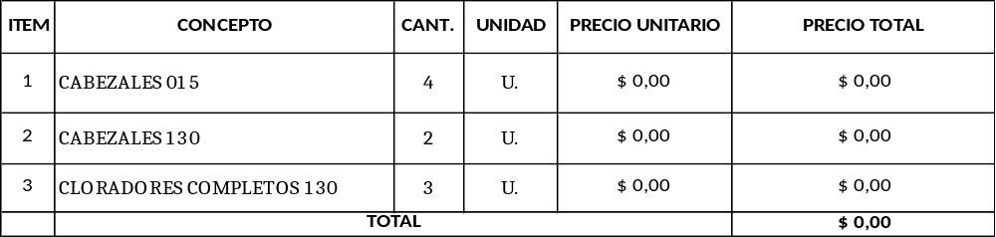
SON PESOS:

